МИНИСТЕРСТВО ОБРАЗОВАНИЯ  И НАУКИ КРАСНОДАРСКОГО КРАЯ  Государственное бюджетное образовательное учреждение  дополнительного образования детей  «ЦЕНТР ДОПОЛНИТЕЛЬНОГО ОБРАЗОВАНИЯ ДЛЯ ДЕТЕЙ»  350000 г. Краснодар,  ул. Красная, 76  тел. 259-84-01  E-mail: cdodd@mail.ru |  | Всероссийская олимпиада школьников  по географии  2015-2016 учебный год  Муниципальный этап  10 класс, ответы  Председатель предметно-методической комиссии: Филобок А.А., к.г.н., доцент

№ задания | Правильный ответ | Баллы
Задание 1 | Москва (2 балла), ХМАО (2 балла), Московская область (2 балла), Санкт-Петербург (2 балла). | 10 баллов:  (по 2 балла за каждый правильный субъект,  2 балла если указана верная последовательность).
Задание 2 | 1. Климат арктических пустынь и тундр (2 балла)  2. Область субарктического климата (2 балла)  3. Область умеренного континентального климата (2 балла)  4. Область континентального климата (2 балла)  5. Область резко континентального климата (2 балла)  6. Область климата смешанных лесов Дальнего Востока (2 балла)  7. Область высокогорного климата (2 балла) | 14 баллов  (по 2 за каждый правильный ответ)
Задание 3 | 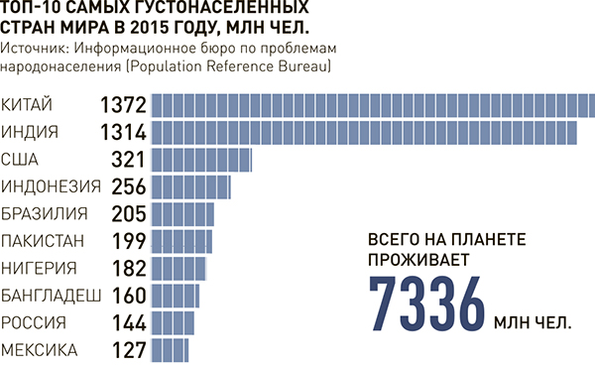 | 10 баллов:  (по 1 баллу за каждое правильное совпадение)
Задание 4 | Если ГЭС построят, то изменится весь водный режим в регионе (2 балла). Нарушится экологический баланс в Байкале, озеро обмелеет, в населенных пунктах исчезнет колодезная вода, высохнут речки и пруды (2 балла). Чем меньше в озеро втекает воды, тем ниже уровень единственной вытекающей из него реки Ангары (2 балла). На ней построен целый каскад ГЭС, а значит, есть угроза не только экологии озера, но и экономике страны (2 балла). Практически две трети водосборной площади русла Селенги находится на территории Монголии, и основные ресурсы формируются там (2 балла). Создание гидроэнергетических мощностей, водохранилищ на реке Селенге и ее притоках не может не сказаться на гидрологическом режиме Байкала. Сегодня и российскими, и монгольскими специалистами констатируется, что начиная с 1996 года, Байкальский бассейн вступил в период маловодья. Уже девятнадцатый год черты маловодья отчетливо проявляются в пониженных характеристиках объемов стока рек этого бассейна, как на монгольской, так и на российской стороне, ведь это один большой организм. В условиях маловодья уже есть проблемы. Так, в 2014 году объем полезного притока к Байкалу уменьшился на 20 кубокилометров относительно среднемноголетнего значения. Это естественный природный процесс, на который необходимо оперативно реагировать, а не усугублять его новой функцией регулирования. Строительство ГЭС на реке Селенге обострит ситуацию. Нарушится экосистема Селенги - начнутся проблемы и на Байкале. Безусловно, это отразится и на водном балансе, и на качестве воды, и на водной флоре и фауне (2 балла). | 12 баллов
Задание 5 | Островные государства (2 балла), например, Мальдивские, Маршаловы, Республика Кирибати, Тувалу, Тонга, Федеративные штаты Микронезии, Острова Кука, Антигуа, Невис. Уругвай. Венеция, часть Голландии, Австралии, Флорида, Нью-Йорк, Лос-Анджелес, Банджул (Гамбия), Бомбей (Индия), Бангкок (Таиланд), Буэнос-Айрос (Аргентина), Шанхай (Китай) по 1 баллу за каждое название. | 10 баллов (максимум)
Задания аналитического раунда: 56 баллов
Ответы к тестам
№ вопроса | Ответ | Баллы
1 | 1Г, 2Б, 3А, 4Д, 5В, 6Е | 3  (0,5 балла за каждый правильный ответ)
2 | 4 | 1
3 | 1 | 1
4 | А2, Б3, В1, Г5, Д6, Е4 | 3  (0,5 балла за каждый правильный ответ)
5 | А2, Б1, В5, Г3, Д4 | 2,5  (0,5 балла за каждый правильный ответ)
6 | А4, Б5, В6, Г3, Д1, Е2 | 3  (0,5 балла за каждый правильный ответ)
7 | 1Б, 2Е, 3А, 4Г, 5Д, 6В | 3  (0,5 балла за каждый правильный ответ)
8 | 1Г, 2Б, 3В, 4Д, 5А, 6Е | 3  (0,5 балла за каждый правильный ответ)
9 | А1,4,5,7 Б 2,3,6,8 | 4  (0,5 балла за каждый правильный ответ)
10 | 4 | 1
11 | 4 | 1
12 | Лена падение 1470; уклон 33;  Нева падение 4, уклон 5 | 2  (по 1 за каждый правильный ответ)
13 | А3, Б1, В2 | 1,5  (0,5 балла за каждый правильный ответ)
14 | А4, Б2, В3, Г1 | 2  (0,5 балла за каждый правильный ответ)
15 | 2,4 | 1  (0,5 балла за каждый правильный ответ)
16 | Франция, Париж | 1  (по 0,5 за каждый правильный ответ)
17 | 1,3 | 1
18 | 4 | 1
19 | 1 | 1
20 | 3,4 | 1  (0,5 балла за каждый правильный ответ)
21 | 2 | 1
22 | 2,4 | 1  (0,5 балла за каждый правильный ответ)
23 | 1Б; 2АГ; 3ВД | 2,5  (0,5 балла за каждый правильный ответ)
24 | 1БГД; 2АВ | 2,5  (0,5 балла за каждый правильный ответ)
25 | 3 | 1

Задания аналитического раунда: 56 баллов
ТЕСТЫ: 45 баллов
Всего: 101 балл

